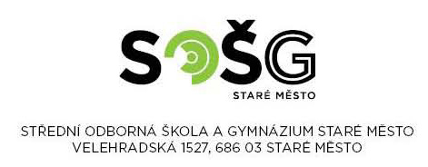

Přihláška ke stravování

Příkaz k povolení inkasa
za stravování/ubytování

Název školy, kterou žák navštěvuje …………………………………………………………….

Příjmení:………. ……………………………………………… třída ……………………….

Jméno: ………………………………………………………… datum narození: ……..……..

Bydliště …………………………………………………………………………………………

Telefon (zák. zástupce) …………………………………………………………………………

e-mail (zák. zástupce) …………………….…………………………………………………….

S účinností od dne: …………………………….. zadávám povolení k inkasu
(nejpozději den nástupu do školy)

z účtu číslo: ……………………………………………………………………………………

ve prospěch účtu školy:

6037179099/5500

- Dle vyhlášky č. 107/2005 Sb., o školním stravování, ve znění pozdějších předpisů, souhlasím
s poskytováním celodenní stravy v rozsahu snídaně, oběd, večeře, a to v hodnotě nákladů na potraviny ve výši součtu finančních normativů určených pro všechna jim náležející jídla (platí pouze
pro ubytované).
- Z časových důvodů je finanční normativ na nákup potravin za snídani navýšen o finanční normativ
na nákup potravin za přesnídávku a finanční normativ na nákup potravin za večeři je navýšen o finanční normativ na nákup potravin za svačinu (platí pouze pro ubytované).
- Mám zájem o poskytování II. večeře (platí pouze pro ubytované – nehodící se škrtněte): ano - ne.
- Souhlasím s povinností neprodleně hlásit veškeré změny v uvedených údajích. Prohlašuji, že údaje uvedené v přihlášce jsou pravdivé a že jsem nezamlčel (a) závažné skutečnosti.
- Svým podpisem stvrzuji, že jsem se seznámil (a) a zákonní zástupci nezletilých dětí a žáků jsou informováni s vnitřním řádem ŠJ, který je vyvěšen na jídelně a na webových stránkách školy www.sosgsm.cz.

…………………………………………… ……..…………………………….
Podpis strávníka/zákonného zástupce, dne Razítko peněžního ústavu
nebo přiložte kopii svolení k inkasu

